«Согласовано»  Начальник ОГИБДД ОМВД  России по  Илишевскому району  майор полиции  ___________Габидуллин А.К.  «Согласовано»  Глава Администрации сельского поселения Яркеевский сельсовет  ___________Шарипов Р.Р. |  |  | «Утверждаю»  Директор МБОУ СОШ №4 с.Верхнеяркеево  Илишевского района  ___________ Хакимова С.М

ПАСПОРТ
ПО ОБЕСПЕЧЕНИЮ БЕЗОПАСНОСТИ
ДОРОЖНОГО ДВИЖЕНИЯ
муниципального бюджетного общеобразовательного учреждения
средняя общеобразовательная школа №4 с.Верхнеяркеево
муниципального района Илишевский район РБ
на 2024-2025 учебный год


1.Общие сведения

Муниципальное бюджетное общеобразовательное учреждение средняя общеобразовательная школа № 4 с. Верхнеяркеево Илишевского района Республики Башкортостан.
Тип ОУ: образовательное.
Адрес: 452260, Илишевский район, с. Верхнеяркеево, ул. Молодежная -18
- Руководитель ОУ: Хакимова Светлана Марсовна , 5-17-41

Ответственный работник за мероприятия по профилактике детского травматизма:
- заместитель директора по ВР: Хабибуллина Ляйля Фидарисовна
- старший вожатый: Раянова Зиля Рависовна

Количество обучающихся: 530.

Наличие уголка ПДД: фойе школы 2 этаж.
Время занятий в ОУ: 1-ая смена: 9.00-14.25.
2-ая смена: нет.
Внеклассные мероприятия: 15.00-16.00-начальные классы
16.00-17.00-старшие классы

«Согласовано»  Начальник ОГИБДД ОМВД  России по  Илишевскому району  Майор полиции  __________Габидуллин А. К. |  |  | «Утверждаю»  Директор МБОУ СОШ №4 с.Верхнеяркеево  Илишевскогорайона  ___________ Хакимова С.М

ПЛАН
мероприятий по предупреждению
детского дорожно-транспортного травматизма
МБОУ СОШ №4 с. Верхнеяркеево на 2024-2025 учебный год

№ п/п | Наменование мероприятий | Срок выполнения | Исполнители
 | Утверждение плана работы школы по профилактике ДДТТ на 2024 – 2025 учебный год. | Август | Директор,  зам.директора по ВР
 | Планирование работы по предупреждению детского транспортного травматизма в общешкольных планах и в планах классных руководителей. | Август | Зам.директора по ВР,  классн.рук - ли
 | Организация и проведение месячника безопасности дорожного движения «Внимание-дети!» | Сентябрь, май | Зам.директора по ВР,  классн.рук - ли

Инструктивно – методическая работа

 | Организовать инструктивно-методические занятия и семинары по методике проведения занятий с детьми по ПДД | В течение года | Зам.директора по ВР,  Преподаватель-организатор ОБЖ
 | Проведение МО классных руководителей:  - о методике обучения учащихся ПДД;  - о формах внеклассной работы по профилактике детского травматизма;  - об организации работы на школьной транспортной площадке по привитию навыков соблюдения ПДД. | Август, сентябрь, март | Руководитель МО классных руководителей
 | Ежедневное проведение 5-минутных бесед-напоминаний о соблюдении ПДД | В течение года | Классные руководители
 | Разработка и организация выпуска методических раздаточных материалов для проведения тестирования по ПДД. | В течение года | Зам.директора по ВР
 | Оформление школьного Паспорта дорожной безопасности. | Август | Зам.директора по ВР
Общешкольные мероприятия

 | Проведение тематических классных часов, конкурсов, соревнований, игр, викторин по ПДД и профилактике ДДТТ. | В течение года | Классные руководители
 | Праздник для первоклассников «Посвящение в пешеходы». | Сентябрь | Зам.директора по ВР, классн.рук-ли
 | Конкурс рисунков ,плакатов ,коллажей по ПДД. | Ноябрь, январь, май | Классные руководители
 | Конкурс поделок и наглядных пособий | Сентябрь | Педагоги начальных классов
 | Игра – соревнование юных велосипедистов «Я и мой железный конь» | Сентябрь, май | Руководитель ЮИД
 | Конкурс презентаций «Дорожная мозаика» | Январь | Руководитель ЮИД
15. | Конкурс на лучшую загадку по ПДД | Февраль | Руководитель ЮИД
16. | Просмотр кинофильмов по профилактике ДТП | В течение года | Классные руководители
Профилактика нарушений ПДД

17. | Индивидуальные и групповые беседы с детьми, нарушившими ПДД. | В течение недели | Классные руководители
18. | Оповещение родителей о нарушениях учащимися ПДД. | В течение недели | Классные руководители
19. | Посещение занятий по ПДД в классах, имеющих нарушителей ПДД. | По плану занятий | Зам.директора по ВР
Работа с родителями

20. | Разработка памяток и рекомендаций по ПДД для родителей. | Октябрь | Руководитель ЮИД
21. | Беседы на родительских собраниях на темы:  - «Дети и дорога»;  - «Как влияет на безопасность детей поведение родителей на дороге»;  - «Требование к знаниям и навыкам школьника, которому доверяется самостоятельное движение в школу и обратно»;  - «Родителям о безопасности дорожного движения и ДДТТ». | Сентябрь, январь, март | Классные руководители
Работа с учащимися
22. | Составление маршрутных листов движения обучающихся в школу и из школы | Сентябрь | Классные руководители
23. | Преподавание основ безопасного поведения на улицах и дорогах в рамках | В течение года | Педагоги -предметники
24. | Создание из обучающихся отряда юных инспекторов движения и организация его работы. | Август | Ст. вожатая
25. | Проведение рейдов по выявлению юных нарушителей ПДД и велосипедистов-нарушителей. | В течение года | Отряд ЮИД
26. | Тематические классные часы:  - «Безопасность детей в школе и дома»;  - «Дорожные знаки»;  - «На школьных перекрестках»;  - «Для вас, юные велосипедисты»;  - «Я и скутер»;  - «Про того, кто головой рисковал на мостовой»;  - «Зимняя дорога»;  - «Безопасный Новый год»;  - «Азбука юного пешехода»;  - «Законы улиц и дорог»;  - «Правила дорожные - правила надежные!». | В течение года | Зам.директора по ВР, классн.рук-ли
27. | Проведение анкетирования и тестирования по практическому владению учащимися навыками безопасного поведения на дорогах и в транспорте. | 1 раз в четверть | Зам.директора по ВР
28. | Проведение тренировок по практическому владению учащимися навыками безопасного поведения на дорогах и в транспорте в рамках «Дня защиты детей» | Май | Директор,  зам.директора по ВР, преподаватель-организатор ОБЖ, классн.рук-ли
29. | Организация взаимодействия с сотрудниками ГИБДД. | В течение года | Зам.директора по ВР

Зам.директора по ВР: Хабибуллина Л. Ф.

Схема безопасного маршрута движения обучающихся
по территории,
прилегающей к МБОУ СОШ №4 с. Верхнеяркеево

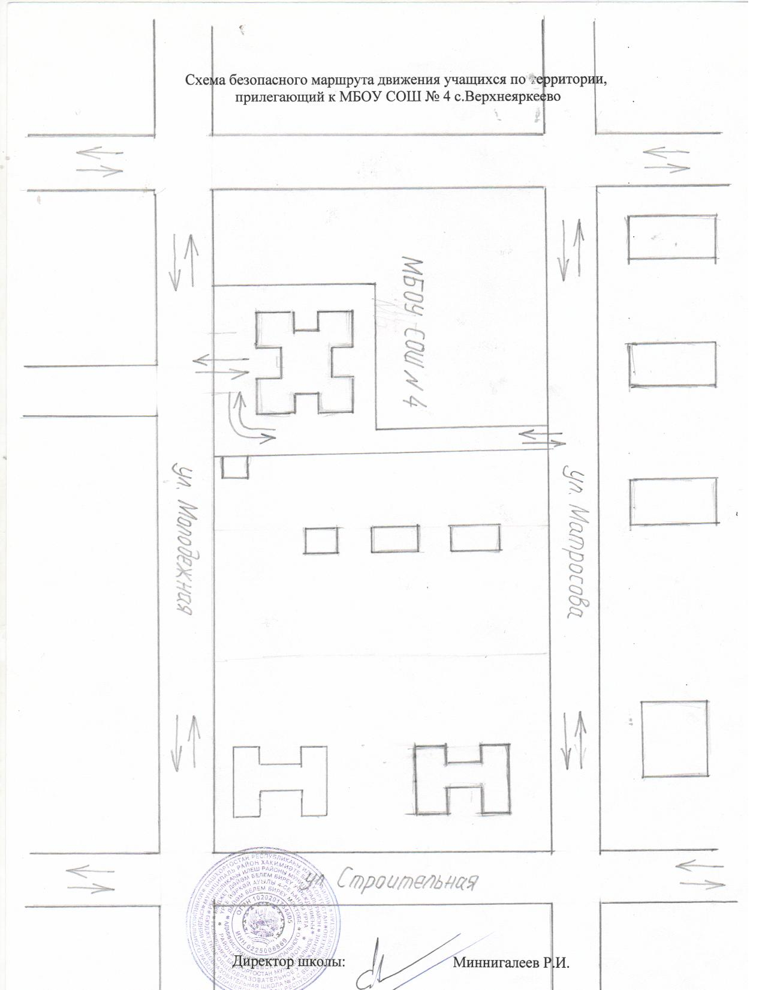

Фотографии информационного уголка
по пропаганде безопасности дорожно-транспортного движения

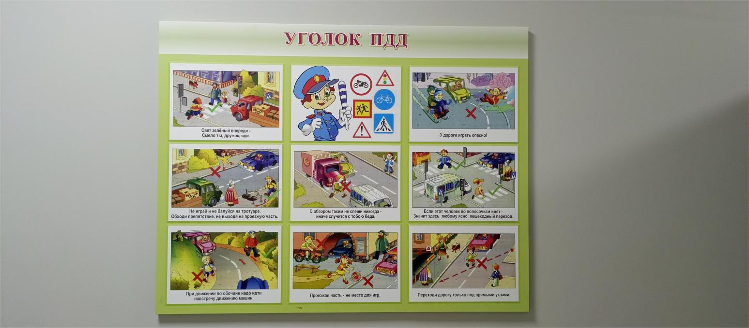

Список отряда ЮИДД при МБОУ СОШ №4 с. Верхнеяркеево

- Шаемов Денис - председатель
- Бахтизина Самира– зам. председателя
- Шаймурзин Алмаз - политинформатор
- Раянова Дарина - политинформатор
- Юзекаева Юлия - корреспондент
- Сибатов Тимур - инструктор
- Насртдинов Ильназ - инструктор
- Заляева Аделина - секретарь
- Мухтаруллина Амелия - фоторепортер
Руководитель: _____________ Раянова З. Р.

